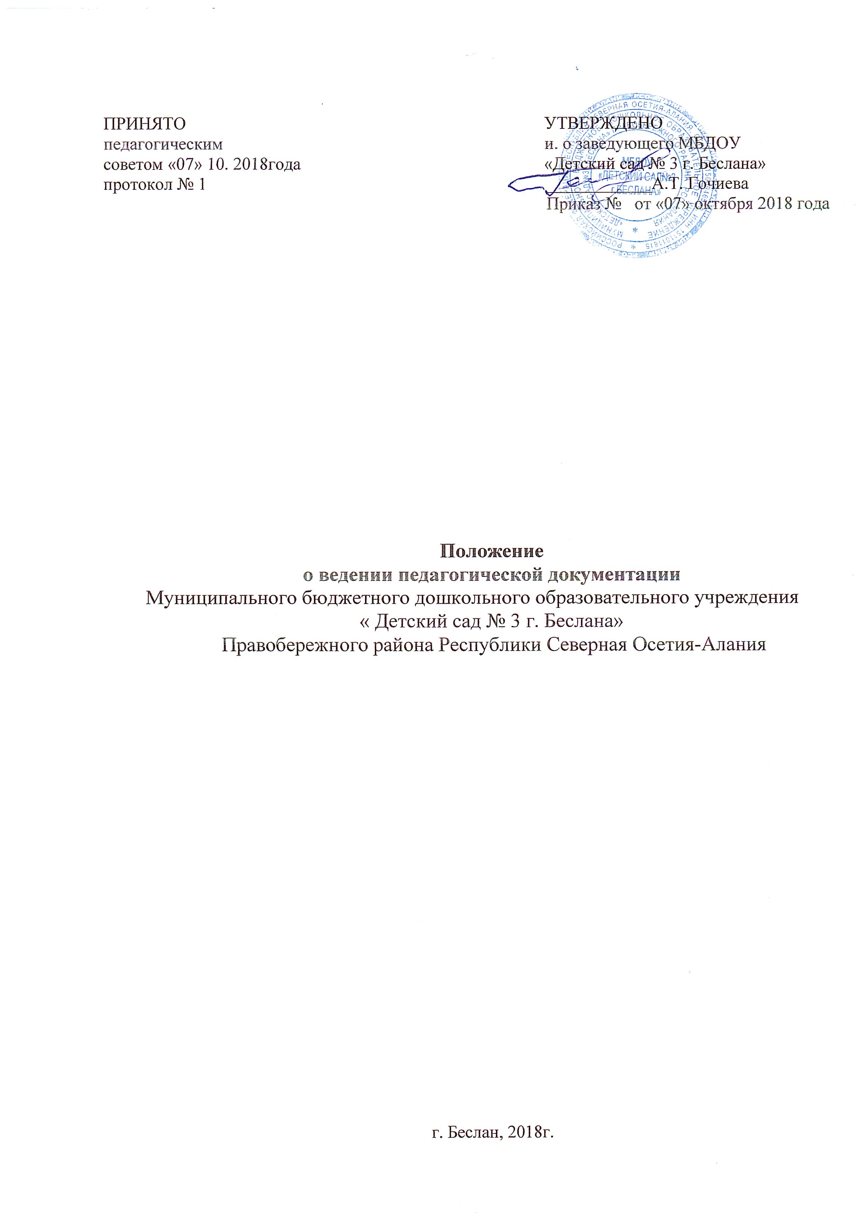

1. Общие положения.
1.1. Настоящее положение разработано для Муниципального бюджетного дошкольного образовательного учреждения « Детский сад № 3 г. Беслана» для определения перечня основной документации воспитателя и установления единых требований к ней.
1.2.Срок действия Положения не ограничен. Положение действует до замены новым.
2. Задачи
2.1.Установить единый порядок ведения документации, форм, сроков ее заполнения и хранения воспитателем ДОУ.

3. Функции
3.1. Документация оформляется педагогом под руководством заведующего и заместителя заведующего по ВМР ежегодно до 01 сентября.
3.2. При заполнении документации не допускаются исправления, помарки, вызывающие сомнения в правильности внесенных изменений.
3.3. Допускается рукописное изложение материала и печатные варианты ведения документации.
3.4. За достоверность сведений, качество оформления документации несет ответственность педагог.
3.5. Контроль за ведением документации осуществляет заведующий ДОУ согласно системе контроля дошкольного учреждения.

4. Перечень основной документации педагога
4.1. Локальные акты по обеспечению деятельности педагога (срок хранения – постоянно):
4.1.1. Должностная инструкция педагога.
4.1.2 Инструкция по охране жизни и здоровья детей.
4.1.3 Инструкция по охране труда.

4.2. Документация по организации работы педагога (срок хранения – 1 год):

4.2.1. Воспитатель:
1. | Рабочая программа педагога на учебный год, утвержденная приказом.
2. | Приложения к рабочей программе педагога.
3. | Расписание непосредственной образовательной деятельности на учебный год, утвержденное приказом.
4. | Расписание утренней гимнастики, режим двигательной активности, сетка основной образовательной деятельности, основные виды организованной образовательной деятельности, утвержденные приказом.
5. | Распорядок времени дня для группы (в летний и зимний период).
6. | Календарное планирование воспитательно-образовательной деятельности.
7. | Комплексно-тематическое планирование работы с детьми на учебный год.
8. | Перспективное планирование праздников и развлечений на учебный год.
9. | Мониторинг достижения детьми планируемых результатов освоения ООПДО (педагогическая диагностика, мониторинг интегративных качеств).
10. | Материалы по самообразованию (срок хранения - постоянно).
11. | Табель посещаемости.
12. | Паспорт группы.
13. | Лист здоровья на воспитанников группы
14. | Лист адаптации воспитанников.
Документация по организации взаимодействия с родителями и семьями воспитанников:
Перспективное планирование работы с родителями воспитанников группы на учебный год.
Протоколы родительских собраний группы.
Социальный паспорт семей воспитанников группы.
Титульный список (сведения о родителях).

4.2.2. Учитель-логопед:
1. | Рабочая программа педагога на учебный год, утвержденная приказом.
2. | Приложения к рабочей программе педагога.
3. | Расписание логопедических занятий на учебный год, утвержденное приказом.
4. | Сетка основной образовательной деятельности на учебный год, утвержденная приказом.
5. | Основные виды коррекционно-образовательной деятельности на учебный год, утвержденные приказом.
6. | Календарное планирование коррекционной образовательной деятельности.
7. | Комплексно-тематическое планирование коррекционно-развивающей работы у детей старшего дошкольного возраста на учебный год, утверждённое приказом.
8. | Перспективное планирование образовательной деятельности по исправлению речевых нарушений у детей старшего дошкольного возраста в условиях логопункта (по ФГОС) на учебный год.
9. | Материалы педагогической диагностики (мониторинг речевого развития детей логопункта).
10. | Материалы по самообразованию (срок хранения - постоянно).
11. | Персональные папки воспитанников логопункта (анамнез, заключения ТМПК, ПМПк, представление логопеда, педагогическая характеристика, индивидуальные образовательные маршруты воспитанников, речевая карта ребёнка).
12. | Паспорт кабинета.
13. | Тетрадь взаимодействия учителя-логопеда с воспитателями.
14. | Тетрадь индивидуальных занятий учителя-логопеда с воспитанниками логопункта.
15. | Оснащение предметно-пространственной развивающей среды логопункта, разделённого на зоны.
16. | Циклограмма деятельности учителя-логопеда на учебный период, утверждённая приказом.
Документация по организации взаимодействия с родителями и семьями воспитанников:
Перспективное планирование работы с родителями воспитанников логопункта на учебный год.

4.2.3. Музыкальный руководитель:
1. | Рабочая программа педагога на учебный год, утвержденная приказом.
2. | Приложения к рабочей программе педагога.
3. | Расписание НОД на учебный год, утвержденное приказом.
4. | Сетка основной музыкальной образовательной деятельности на учебный год, утвержденная приказом.
5. | Основные виды организованной образовательной деятельности на учебный год, утвержденные приказом.
6. | Календарное планирование организованной образовательной деятельности.
7. | Комплексно-тематическое планирование ОО «художественно-эстетическое развитие» (музыкальная деятельность) у детей каждой возрастной группы на учебный год, утверждённое приказом.
8.  9. | Перспективное планирование мероприятий на учебный год, утверждённое приказом.  Перспективно-тематическое планирование музыкального руководителя с итоговыми мероприятиями.
10. | Перспективное планирование мероприятий на летний период, утверждённое приказом.
11. | Материалы педагогической диагностики (инструментарий).
12. | Материалы по самообразованию (срок хранения - постоянно).
13. | План индивидуальной работы с воспитанниками ДОУ (по каждой группе).
14. | Паспорт музыкального зала.
15. | Тетрадь взаимодействия музыкального руководителя с воспитателями.
16. | Утверждённые сценарии мероприятий (праздники, развлечения, утренники).
Документация по организации взаимодействия с родителями и семьями воспитанников:
Перспективное планирование работы музыкального руководителя с родителями воспитанников на учебный год.

5.Заключительные Положения
5.1 Воспитатель в группе оформляет информационной уголок для родителей в соответствии с рекомендациями.
5.2. Воспитатель разрабатывает схему расположения детей за столами, составляет списки детей на шкафчики, полотенца, кровати.
5.3. Специалисты оформляет информационное уголки для родителей в соответствии с рекомендациями.
5.4 Документация, по истечению учебного года хранится в архиве у педагогов (срок хранения 1 год).

